Лекция 14

АВТОМОБИЛЬ ЖОЛЫНЫҢ КӨЛДЕНЕҢ КЕСКІНДЕРІН ЖОБАЛАУ.

14.1 Жиі кездесетін жер төсемесінің құрылғылары мен көлденең кескіндері.

Аласа үйіділерден автомобильдер апатты жағдайларда төмен түсуіне мүмкіндік болу үшін құламаларды 1: 5 немесе 1: 6 қылып жасайды. Оны жол қармен көп басылмау үшін және көліктердің жүру қауыпсыздығын жоғарлатуға қолданады.
Егер үйінді биіктігі 6м. жоғары болса төмен түсу мүмкіндігі жоқ өйткені олардың құламалары 1:1,5. Осындай құламалардың тұрақтылық дәрежелері, басқаларымен салыстырғанда өте жоғары. Сондықтан І-ІІІ санатты автомобиль жолдарының биіктіктері 2м. дейінгі үйінді құламаларын 1:4 деп және қалған санаттағы жолдардың үйінді биіктігі 1м. дейін болса құлама 1:3 деп орындалады.
Биік және топырағы 0,5 км. ары жерлерден тасымалданған немесе жолдан төмен түсу мүмкін емес үйінділердің құламалары 1:1,5 тең.
Биіктігі 12м. үйінділер тұрақты болу үшін бровкадан бастап төмен 6м. жерінің құламасын 1:1,75 қылып орындайды. Егер үиіндіні желмен үрленген тасты материалдарынан орындаса құламаларын 1:1,2 немесе 1.1,5 орындайды.
Жер төсемесінің өлшемдері мен құрылғысын жолды жобалау ауданының жергілікті табиғи-климаттық жағдайлары мен жол өтетін жерлері құндылығы ескеріліп тағайындалады.
Жол маңайындағы жағдайларға байланысты оларды жолдың бір жағына немесе екі жағына орналастыруына болады. Резервтердің ендерін ұзақ қашықтық бойы бір қалыпты қылып ұстау қажет, өйткені жиі өзгеріп тұратын ендер жодың жалпы беткі көрінісіне әсерлерін тигізеді. Егер резервты жасауға мүмкіндік бермейтін жолды ауылшаруашылық жағынан құнды жерлерде немесе басқа әр-түрлі жағдайларға байланысты жолға бөлінген алан тар болса тасымалданған топырақтан желмен үрленбейтін үйінділер тұрғызылады.

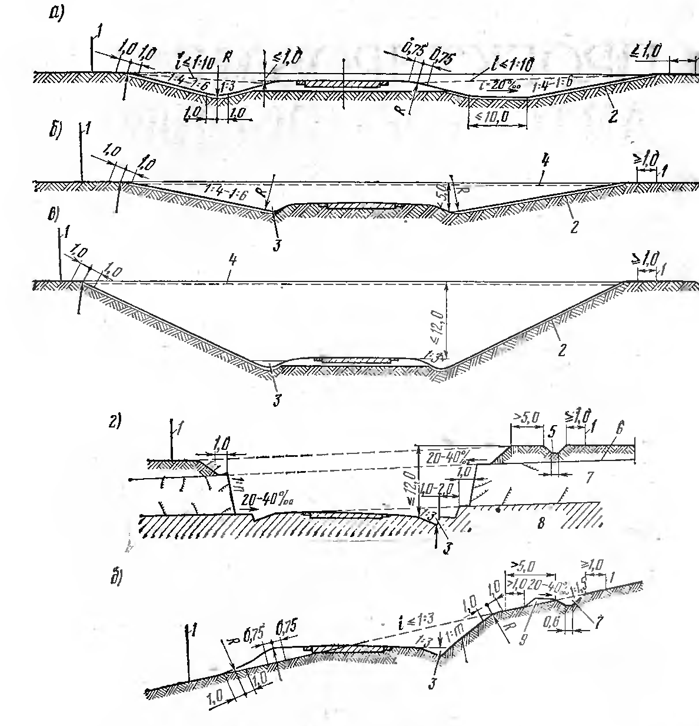
сурет 14.2 Қазынды қылып орындалған жер төсемесінің көлденең бейнелері.

а – бейнесі желмен үрленетін қазындылар;
б – таяз желмен үрленбейтін;
в – тереңдігі 12м. дейін қазынды;
г – біркелкі емес топырақтағы қазынды;
д – таудағы жартылай үиінді- жартылай қазынды;
1 – жолға бөлінген алан;
2 – құламадағы өсімдіктер қабаты;
3 – тереңдігі есептелген, бірақ 0,3 м. жоғары арықтар;
4 – алынатын өсімдіктер қабаты;
5 – тереңдігі 0,6м. жоғары тау арығы;
6 – борпылдақ топырақ қабаттары;
7 – желмен жеңіл үрленетін тасты материалдар;
8 – желмен көп үрленбейтін тасты жыныстар;
9 – биіктігі 0,6м. дейін банкет.

